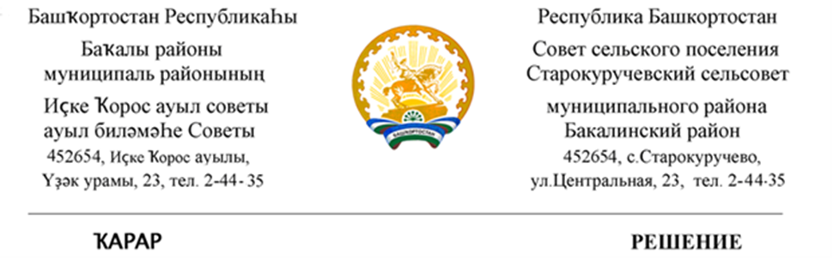

28 июля 2021 й. №35 28 июля 2021 г.

О назначении публичных слушаний по проекту решения о сносе и реализации строительных материалов, выходящих после разборки сооружения зерносушилки

В соответствии со статьей 28 Федерального закона от 06.10.2003 г. № 131-ФЗ «Об общих принципах организации местного самоуправления в Российской Федерации» Совет сельского поселения Старокуручевский сельсовет муниципального района Бакалинский район Республики Башкортостан

РЕШИЛ:

1. Назначить публичные слушания по проекту о сносе и реализации строительных материалов, выходящих после разборки сооружения, находящийся по адресу :РБ,Бакалинский район Старокуручевский с/с, вблизи с.Камаево на 13 августа 2021 г. в 15-00 часов в здании Администрации сельского поселения Старокуручевский сельсовет.
2. Организацию и проведение публичных слушаний по проекту решения о сносе и реализации строительных материалов, выходящих после разборки сооружения зерносушилки возложить на комиссию по подготовке и проведению публичных слушаний.
3. Утвердить комиссию по подготовке и проведению публичных слушаний в следующем составе:
- Ибрагимов Роберт Альбертович - избирательный округ № 1;
- Фаттахова Клара Шамиловна - избирательный округ № 2;
- Гайсин Ринат Хамитович - избирательный округ № 3 .
4. Установить, что письменные предложения принимаются до 17:00 часов 06 августа 2021 года со дня обнародования настоящего Решения.
5. Настоящее решение подлежит обнародованию в здании Администрации сельского поселения Старокуручевский сельсовет муниципального района Бакалинский район Республики Башкортостан и размещению на сайте Администрации сельского поселения Старокуручевский сельсовет муниципального район Республики Башкортостан http://kuruchevo.ru/..

6. Контроль за исполнением настоящего решения возложить на председателя Совета.

Председатель сельского поселения
Старокуручевский сельсовет
муниципального района
Бакалинский район Республики Башкортостан И.М.Маннапов

